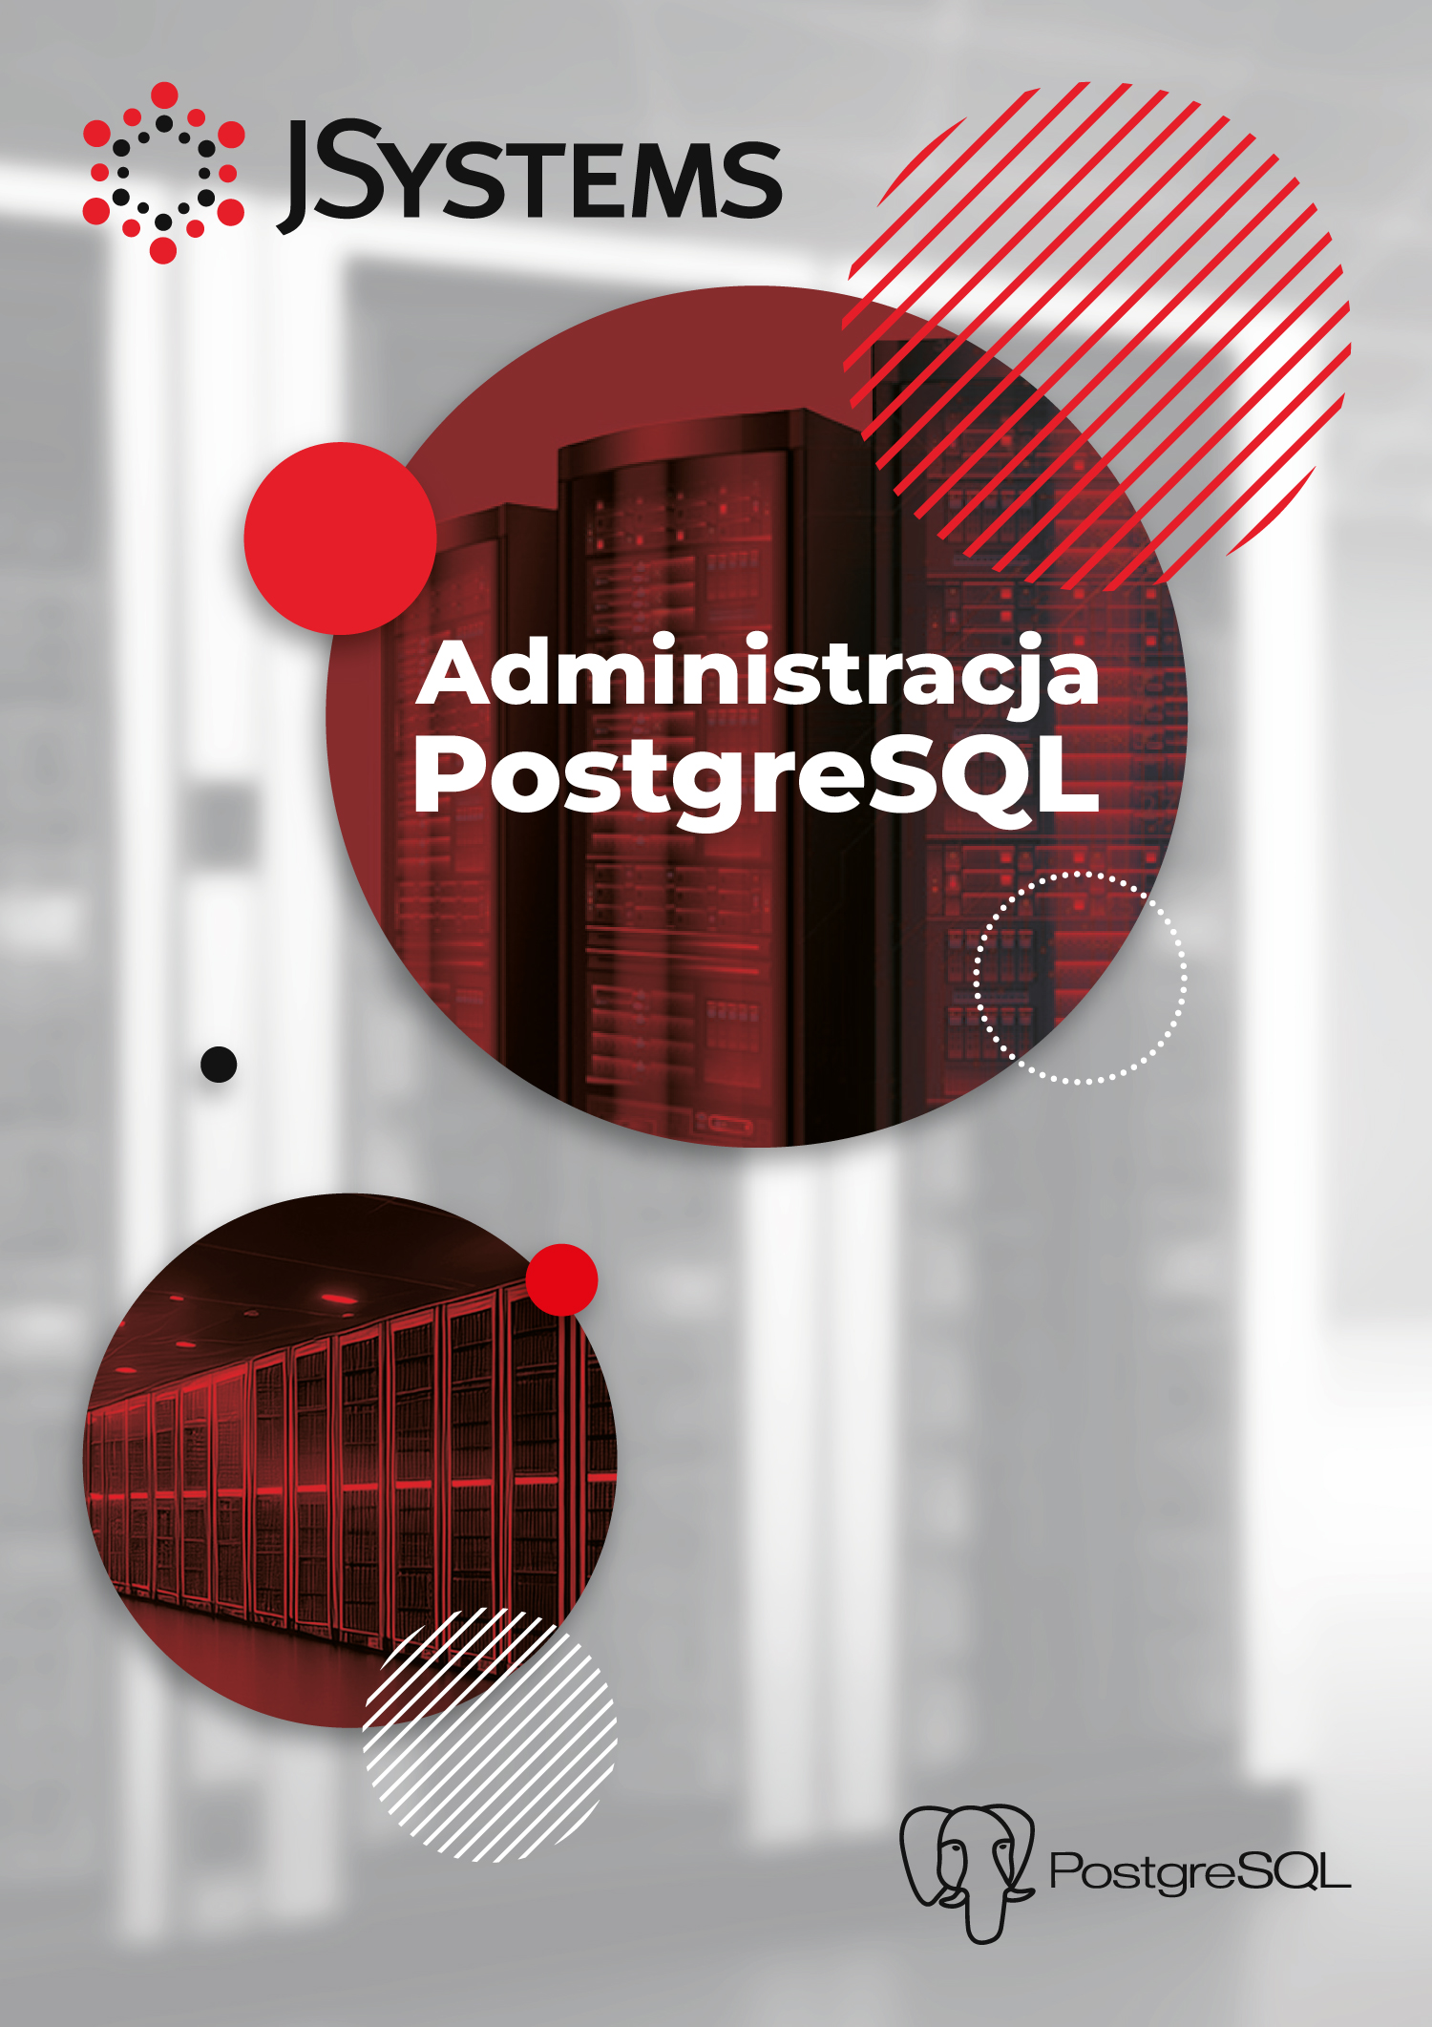

KONFIGURACJA LOGÓW SERWERA  
cheatsheet

**Konfiguracja logów serwera – cheatsheet**

|  |  |
| --- | --- |
| Przykład sprawdzenia wartości parametru | psql  show logging_collector; |
| Zmiana parametru wymagająca restartu klastra | psql  alter system set logging_collector=true;  \q  pg_ctl restart |
| Zmiana parametru wymagające przeładowania konfiguracji | psql  alter system set log_rotation_age=30;  select pg_reload_conf(); |

**Parametry związane z logowaniem**

|  |  |
| --- | --- |
| logging_collector | Jest to parametr typu boolean – przyjmuje wartości on/off. Domyślną wartością jest on. Włączenie tego parametru powoduje uruchomienie procesu tła który odpowiada za przekierowanie logów lecących domyślne do stderr do plików logów PostgreSQL. Jeśli ten parametr jest wyłączony to ustawianie kolejnych parametrów związanych z logowaniem  po prostu mija się z celem. Na szczęście domyślnie ten parametr jest włączony.  Zmiana “logging_collector” wymaga restartu klastra. |
| log_directory | Parametr ten określa katalog w którym będą powstawać pliki logów PostgreSQL.  Domyślne ustawienie:  **log_directory='log'**  Jako wartość możesz podać zarówno ścieżkę bezwzględną jak i względną wobec PGDATA (katalog instalacji klastra). Domyślnie pliki logów będą powstawały w katalogu „log” w PGDATA. Jeśli zamierzasz ustawić ścieżkę bezwzględną to pamiętaj by użytkownik systemowy „postgres” miał uprawnienia do pisania w tym katalogu.  **Zmiana “log_directory” wymaga tylko przeładowania ustawień.** |
| log_destination | PostgreSQL wspiera kilka metod logowania wiadomości serwera, między innymi stderr, csvlog, syslog. Domyślna wartość to „stderr”. Jeśli chciałbyś by logi były dodatkowo zapisywane w pliku csv (np. w celu późniejszego importu do bazy i analizy) możesz zmodyfikować ustawienie tego parametru w ten sposób:  **log_destination='stderr,csvlog'**  **Zmiana “log_directory” wymaga tylko przeładowania ustawień.** |
| log_filename | Parametr ten określa nazwę pliku logu. Domyślna jego wartość: „postgresql-%a.log”. Znacznik „%a%” pochodzi z strftime. %a oznacza trzyliterowy początek nazwy dnia tygodnia.  **Zmiana “log_filename” wymaga tylko przeładowania ustawień.** |
| log_rotation_age | Określa po jakim czasie plik logu zostanie nadpisany nowym. Nie dzieje się to jednak precyzyjnie po upływie określonego w tym parametrze czasu, a przy pojawieniu się pierwszego wpisu do loga po upłynięciu tego czasu. Domyślną wartością dla tego parametru jest „1d” co oznacza jeden dzień.  **Zmiana “log_filename” wymaga tylko przeładowania ustawień.** |
| log_rotation_size | Parametr zbliżony do „log_rotation_age”. Dotyczy jednak wielkości logów. Możesz za jego pomocą spowodować że log będzie nadpisywany nowym gdy przekroczy on zdefiniowaną wielkość. Domyślnie parametr ten ustawiony jest na 0, czyli funkcjonalność ta jest wyłączona. Podając wartość liczbową większą od 0 podajesz wartość wyrażoną w kB.  **Zmiana “log_rotation_size” wymaga tylko przeładowania ustawień.** |
| log_min_messages | Określa poziom logowania czyli co ma być rejestrowane w logu. Domyślnym ustawieniem jest „warning”  **Zmiana “log_min_messages” wymaga tylko przeładowania ustawień.** |
| log_min_duration_statement | Parametr ten umożliwia rejestrowanie w logach informacji o wszystkich zapytaniach trwających dłużej niż czas określony w tym parametrze. Domyślną jednostką tego parametru są milisekundy. Możesz mu ustawić jakąś wartość by wyłapywać zapytania które warto poddać optymalizacji. Domyślna wartość tego parametru to -1, czyli logowanie takich zapytań jest wyłączone. Wartość 0 spowoduje rejestrowanie wszystkich zapytań, w tym zapytań do słowników systemowych, towarzyszących każdemu zapytaniu.  **Zmiana “log_min_duration_statement” wymaga tylko przeładowania ustawień.** |
| log_autovacuum_min_duration | Parametr ten umożliwia rejestrowanie w logach informacji o operacjach autovacuum trwających dłużej niż czas określony w tym parametrze.Domyślna wartość tego parametru to -1, czyli logowanie operacji autovacuum jest wyłączone. Wartość 0 spowoduje rejestrowanie wszystkich operacji autovacuum.  **Zmiana “log_autovacuum_min_duration” wymaga tylko przeładowania ustawień.** |
| log_checkpoints | Parametr ten jest domyślnie włączony i powoduje rejestrowanie wszystkich zdarzeń checkpoint. Wraz z informacją o samym fakcie wystąpienia checkpointa otrzymamy też informacje o czasie jego trwania, a także ilości zapisanych w jego ramach danych.  **Zmiana “log_checkpoints” wymaga tylko przeładowania ustawień.** |
| log_connections | Parametr ten umożliwia rejestrowanie w logu wszystkich zdarzeń nawiązania połączenia z klastrem. Rejestrowany jest również adres IP hosta z którego połączenie jest nawiązywane, użytkownik, baza danych i nazwa aplikacji. Domyślnie parametr ten jest wyłączony.  **Zmiana “log_connections” wymaga restartu klastra.** |
| log_disconnections | Parametr ten umożliwia rejestrowanie zakończenie trwania połączenia do klastra. Rejestrowany jest adres IP hosta z którego było to połączenie, użytkownik, baza danych, nazwa aplikacji i czas trwania połączenia. Domyślnie parametr ten jest wyłączony.  **Zmiana “log_disconnections” wymaga restartu klastra.** |
| log_line_prefix | Pozwala skonfigurować prefiks linii logu. Każda linia logu będzie miała format ustawiony przez ten parametr.  **Zmiana “log_line_prefix” wymaga tylko przeładowania ustawień.** |
| log_lock_waits i deadlock_timeout | Parametr log_lock_waits powoduje rejestrowanie w logu transakcji które blokują inne transakcje przez czas określony w parametrze deadlock_timeout. Parametr log_lock_waits jest domyślnie wyłączony.  **Zmiana “log_lock_waits” i „deadlock_timeout” wymaga tylko przeładowania ustawień.** |
| log_statement | Pozwala określić jakie operacje na danych i strukturach będą logowane. Możemy mu ustawić “none” (tak jest domyślnie) - czyli nic nie jest logowane (chyba że wpis do loga będzie wynikał z log_min_duration_statement, log_lock_waits lub log_temp_files). “ddl” - czyli wszystkie operacje tworzące, zmieniające czy kasujące struktury danych. “mod” - czyli operacje zmieniające dane ale nie struktury danych. “all” - wszystkie operacje.  **Zmiana “log_statement” wymaga tylko przeładowania ustawień** |
| log_temp_files | Pozwala rejestrować w logach wszystkie zdarzenia które spowodowały tworzenie plików tymczasowych, takie jak sortowanie, hashowanie czy grupowanie. Pomaga nam znaleźć zapytania warte optymalizacji. Domyślną wartością tego parametru jest -1, czyli rejestracja jest wyłączona. Wartość 0 spowoduje zarejestrowanie wszystkich powstających plików tymczasowych. Wartość większa od 0 określa wielkość pliku tymczasowego wyrażonego w kilobajtach powyżej której fakt tworzenia pliku tymczasowego zostanie odnotowany  **Zmiana “log_temp_files” wymaga tylko przeładowania ustawień** |

**Tagi parametru log_line_prefix**

|  |  |
| --- | --- |
| Symbol | Znaczenie |
| %a | Nazwa aplikacji |
| %u | Nazwa użytkownika |
| %d | Nazwa bazy danych |
| %r | Nazwa zdalnego hosta lub jego IP oraz port. |
| %h | Nazwa zdalnego hosta lub jego IP. |
| %b | Rodzaj backendu |
| %p | ID procesu |
| %t | Timestamp bez milisekund |
| %m | Timestamp z milisekundami |
| %n | Timestamp z milisekundami (UNIX epoch) |
| %i | Typ komendy |
| %e | Kod błędu SQLSTATE |
| %c | ID sesji |
| %l | Numer linii loga |
| %s | Timestamp rozpoczęcia procesu |
| %v | ID transakcji wirtualnej |
| %x | ID transakcji |

**Logi w formacie CSV i ładowanie logu do tabeli**

|  |  |
| --- | --- |
| Spowodowanie że logi są również generowane do pliku CSV | psql  alter system set log_destination='stderr,csvlog';  select pg_reload_conf(); |
| Struktura tabeli do której ładujemy logi w formacie CSV. Ta struktura obowiązuje dla PostgreSQL w wersji 15 | CREATE TABLE postgres_log  (  log_time timestamp(3) with time zone,  user_name text,  database_name text,  process_id integer,  connection_from text,  session_id text,  session_line_num bigint,  command_tag text,  session_start_time timestamp with time zone,  virtual_transaction_id text,  transaction_id bigint,  error_severity text,  sql_state_code text,  message text,  detail text,  hint text,  internal_query text,  internal_query_pos integer,  context text,  query text,  query_pos integer,  location text,  application_name text,  backend_type text,  leader_pid integer,  query_id bigint,  PRIMARY KEY (session_id, session_line_num)  ); |
| Ładowanie logów do tabeli | copy postgres_log from '/data_pg/log/postgresql-2023-08-16_000000.csv' with csv; |